DT Hjärna K- med neurokranium (810000B)

Syfte
Metodbeskrivning för DT-undersökning i NU-sjukvården.

Förändringar sedan föregående version
Inga förändringar.

Inför undersökningen
Indikationer | Blödning, infarkt etc med skalltrauma.
Förberedelser | Inga.
PO kontrast/dryck | Ingen.
IV kontrast | Ingen.
Strålskydd | För övriga strålskyddsregler se kapitel 4.2 och 5.2 i  Strålskydd vid undersökningar och behandlingar med röntgenstrålning
Patientposition | - Ryggläge.  - Huvudet mot gantryt.  - Huvudstöd i högsta läget.  - Armarna längs sidorna, axlarna neddragna så långt som möjligt.

Bildtagning
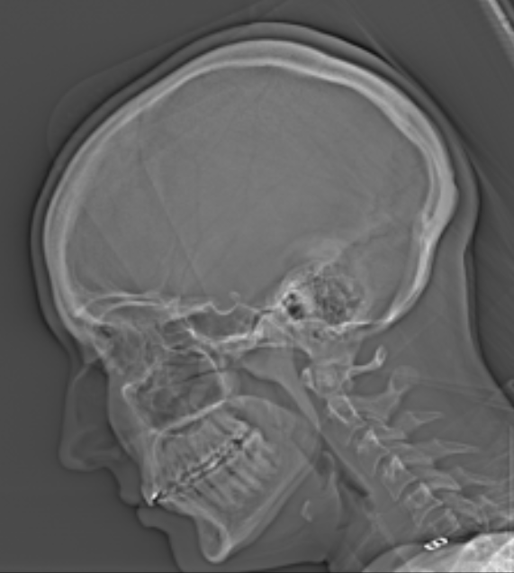
1
Bild/serie | Inställning
Scout | Hakspets – skalltak.
- Hjärna K- | á Bakre skallgrop – skalltak.

Reformatering
Projektion | Inställning | 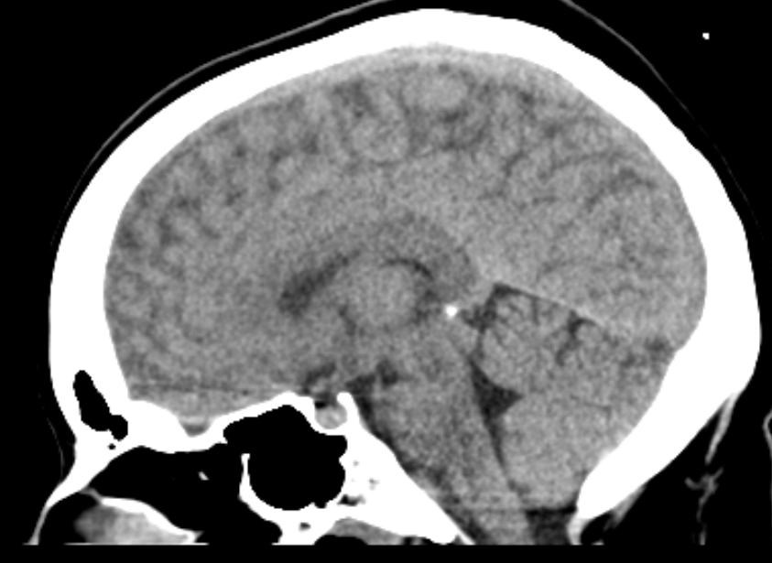  COR  AX | 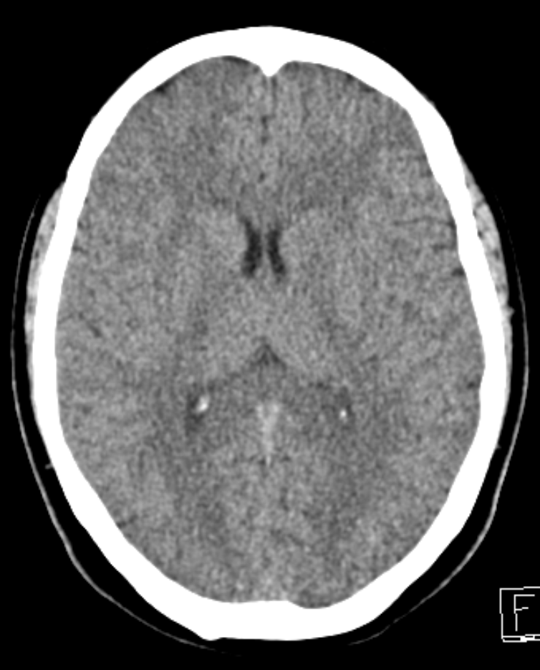  SAG
AX  hjärna K- | Parallellt med HYFA-planet (från hypofysens nederkant till fjärde ventrikelns bakre spets). DFOV 240 mm som standard.
AX neuro-kranium | Vinklas så att ”patienten tittar rakt fram”. | 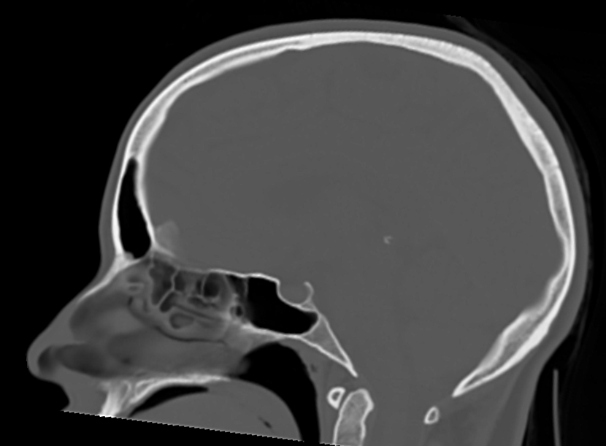  AX
COR hjärna K- | Parallellt med pons bakre begränsning.
SAG hjärna K- | Parallellt med falx.

Arkivering
Bild/serie | Projektion | Snitt/ink. | Kernel  (Siemens/GE/Toshiba) | Fönster | Arkiv
- Hjärna K- | AX | 4/4 | H32/Soft/FC26 | C35 W80 | PACS
 | COR | 4/4 | H32/Soft/FC26 | C35 W80 | PACS
 | SAG | 4/4 | H32/Soft/FC26 | C35 W80 | PACS
 | AX | 0,6/0,6 | H32/Soft/FC26 | C35 W80 | Syngo.via
9 neurokranium | AX | 1/1 | H60/Boneplus/FC30 | C500 W3000 | PACS
 | AX | 0,6/0,6 | H60/Boneplus/FC30 | C500 W3000 | Syngo.via
Scout | - | - | - | - | PACS
Dosrapport | - | - | - | - | PACS

Hängning PACS
Layout 1 | Hjärna K-  AX | Hjärna K-  neurokranium  AX |  | Hjärna K-  COR | Hjärna K-  SAG

